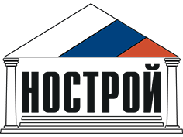

Ассоциация
«Общероссийская негосударственная некоммерческая организация – общероссийское отраслевое объединение работодателей
«Национальное объединение саморегулируемых организаций, основанных на членстве лиц, осуществляющих строительство»
Координатор по ЮФО
ул. Чапаева, д. 94, Краснодар, 350000
Телефон/факс: (861) 2 73 11 62
E-mail: koordinator.yufo@nostroy.ru
http://www.nostroy.ru
ОКПО 94161063, ОГРН 1097799041482
ИНН/КПП 7710478130/770301001
 |  |  |  | Руководителям саморегулируемых организаций Южного федерального округа
07 февраля 2020 | № | 7

Об участии в съезде Общественного движения
«Федеральный Сельсовет»
Уважаемые коллеги!

2-3 марта 2020 года в г. Москве пройдет Всероссийский съезд делегатов Общественного движения народов российской земли «Федеральный Сельсовет», целью которого станет обсуждение ключевых условий для прямого и непосредственного участия граждан сельских территорий России в процессе экономического развития страны, достижения поставленных задач в национальных проектах, а также государственной программе «Комплексное развитие сельских территорий», и особенностей межведомственного взаимодействия.
В рамках деловой программы Съезда состоится сессия на тему «Развитие жилищного строительства на сельских территориях и повышение уровня благоустройства домохозяйств как гармоничное развитие строительной отрасли РФ», соорганизатором которой выступает Ассоциация «Национальное объединение строителей» (НОСТРОЙ).
Ассоциация «Национальное объединение строителей» приглашает вас принять участие в работе сессии «Развитие жилищного строительства на сельских территориях и повышение уровня благоустройства домохозяйств как гармоничное развитие строительной отрасли Российской Федерации» Всероссийского съезда делегатов Общественного движения народов российской земли «Федеральный Сельсовет», проинформировать членов саморегулируемых организаций работающих в области жилищного и иного строительства на сельскохозяйственных территориях а также занимающихся строительством объектов сельскохозяйственного назначения. Прошу также разместить данную информацию на сайте саморегулируемой организации.
Мероприятие состоится 2 марта 2020 г. в 10:30 по адресу: г. Москва, проспект Мира, 150, конгресс-зал «Сатурн».

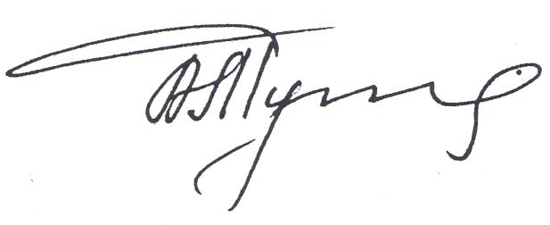
С уважением,
Б.З.Тутаришев

Исп. Рагимова Л.А.
8 918 27 444 27
ragimova23@yandex.ru

